Bài thực hành 03:

Yêu cầu bài thực hành:
- Bạn hãy chạy tất cả các lệnh hướng dẫn ở trên và chụp lại màn hình kết quả.

- Tạo chuỗi kết nối đến mysql
<?php
// thong tin ve chuoi ket noi gom server name, username va mat khau de dang nhap vao mysql, mac dinh cua xampp la root, password rong
$servername = "localhost";
$username = "root";
$password = "";

// Create connection
$conn = new mysqli($servername, $username, $password);

// Check connection
if ($conn->connect_error) {
//hien thi loi neu ket noi khong duoc
die("Connection failed: " . $conn->connect_error);
}
//neu ket noi thanh cong
echo "Connected successfully";
?>

- Tạo chuỗi kết nối đến CSDL
<?php
$servername = "localhost";
$username = "root";
$password = "";
$dbname = "qlsv";

// Create connection
$conn = new mysqli($servername, $username, $password, $dbname);
// Check connection
if ($conn->connect_error) {
die("Connection failed: " . $conn->connect_error);
}

// sql to create table
$sql = "CREATE TABLE student (
id INT(6) UNSIGNED AUTO_INCREMENT PRIMARY KEY,
fullname VARCHAR(50) NOT NULL,
email VARCHAR(50),
Birthday date,
reg_date TIMESTAMP DEFAULT CURRENT_TIMESTAMP ON UPDATE CURRENT_TIMESTAMP
)";

if ($conn->query($sql) === TRUE) {
echo "Table student created successfully";
} else {
echo "Error creating table: " . $conn->error;
}

$conn->close();
?>

- Kết quả sau khi chạy file con_db.php
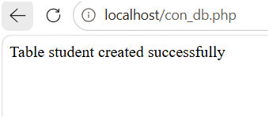
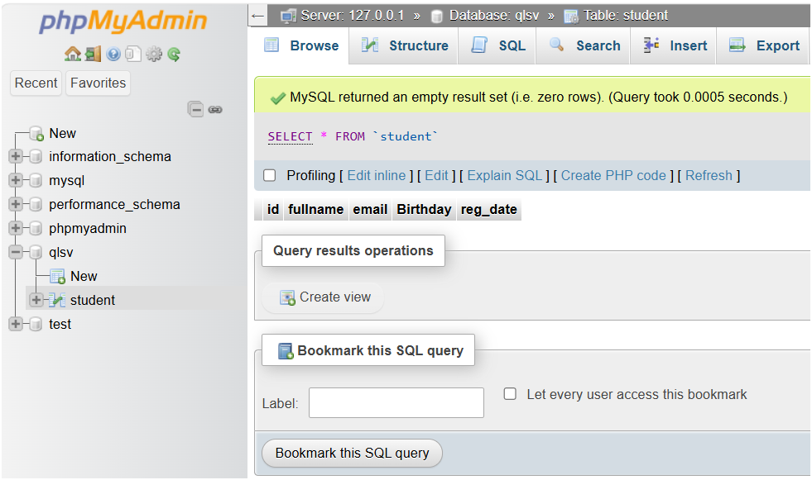
- Tải dữ liệu từ bảng trong csdl đưa lên trình bày trên trang web
Tạo 1 số dòng dữ liệu cho bảng student.
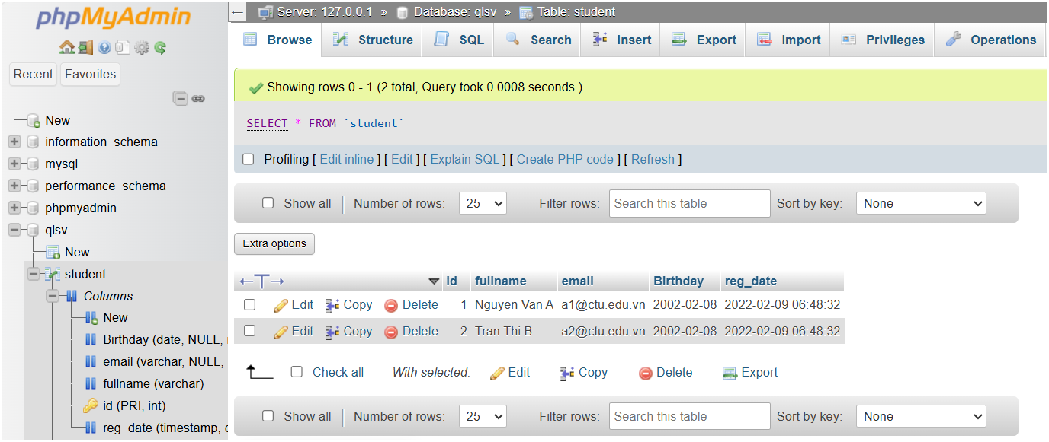

- Tạo tập tin taidulieu_bang.php
<?php
$servername = "localhost";
$username = "root";
$password = "";
$dbname = "qlsv";

// Create connection
$conn = new mysqli($servername, $username, $password, $dbname);
// Check connection
if ($conn->connect_error) {
die("Connection failed: " . $conn->connect_error);
}
//tao chuoi luu cau lenh sql
$sql = "SELECT * FROM student";
//thuc thi cau lenh sql va dua doi tuong vao $result
$result = $conn->query($sql);

if ($result->num_rows > 0) {

//cach 1: show du lieu nhu bien
//show gia tri trong mang
print_r ($result);
echo '<br>';
echo '<br>';

//Cach 2: show theo tung dong voi for
while($row = $result->fetch_assoc()) {
echo "id: " . $row["id"]. " - Hoten: " . $row["fullname"]. " " . $row["email"].' ngaysinh: '.$row['Birthday']. "<br>";
}
echo '<br>';
echo '<br>';
//xoa ket qua cu tu o tren
$result -> free_result();

//Cach 3: trinh bay voi bang html
//load du lieu moi len dua vao bien result
$result = $conn->query($sql);
$result_all = $result -> fetch_all();
print_r($result_all);
// trinh bay du lieu trong 1 bang html
//tieu de bang
echo "<table border=1><tr><th>ID</th><th>Hoten</th><th>email</th><th>ngaysinh</th></tr>";
// output data of each row
foreach ($result_all as $row) {
//dinh dang de hien thi ngay thang theo dd-mm-yyyy
$date = date_create($row[3]);
echo "<tr><td>" . $row[0]. "</td><td>" . $row[1]. "</td><td>" . $row[2]. "</td><td>" .
$date ->format('d-m-Y')
. "</td></tr>";
}
echo "</table>";

} else {
echo "0 ket qua tra ve";
}
$conn->close();
?>

- Add: Form để thêm dữ liệu vào CSDL và chuyển đến trang thể hiện dữ liệu
Tạo form giao diện để nhập: formnhap.php
<!DOCTYPE HTML>
<html>
<body>

<form action="luu.php" method="post">
Name: <input type="text" name="name"><br>
E-mail: <input type="text" name="email"><br>
Birthday: <input type="date" name="birth"><br>

<input type="submit">
</form>

</body>
</html>

- Kết quả khi chạy file formnhap.php
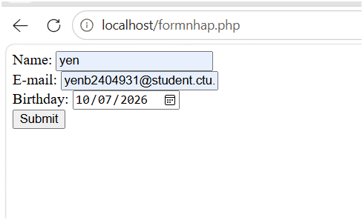
- Tạo tập tin php xử lý hành động lưu: luu.php
<?php
$servername = "localhost";
$username = "root";
$password = "";
$dbname = "qlsv";

// Create connection
$conn = new mysqli($servername, $username, $password, $dbname);
// Check connection
if ($conn->connect_error) {
die("Connection failed: " . $conn->connect_error);
}

$date = date_create($_POST["birth"]);

$sql = "INSERT INTO student (fullname, email, birthday) VALUES ('".$_POST["name"] ."', '".$_POST["email"] ."', '".$date ->format('Y-m-d') ."')";

if ($conn->query($sql) === TRUE) {
echo "Them sinh vien thanh cong. Đang chuyển hướng...";
echo "<script>
setTimeout(function(){
window.location.href = 'taidulieu_bang.php';
}, 2000);
</script>";
} else {
echo "Error: " . $sql . "<br>" . $conn->error;
}

$conn->close();
?>

- Kết quả sau khi chạy luu.php
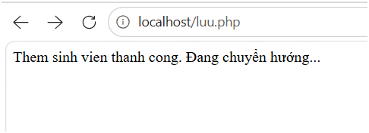
- Sau 2s tự động chuyển hướng sang taidulieu_bang.php

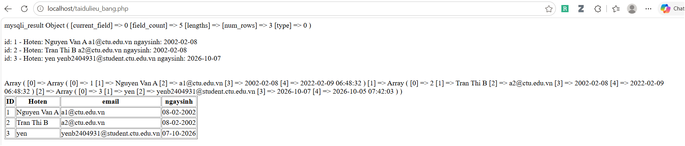
- Edit: Chỉnh sửa dữ liệu từ danh sách
Tạo tập tin taidulieu_bang1.php
<?php
$servername = "localhost";
$username = "root";
$password = "";
$dbname = "qlsv";

// Create connection
$conn = new mysqli($servername, $username, $password, $dbname);
// Check connection
if ($conn->connect_error) {
die("Connection failed: " . $conn->connect_error);
}

$sql = "SELECT * FROM student";
$result = $conn->query($sql);

if ($result->num_rows > 0) {

$result = $conn->query($sql);
$result_all = $result -> fetch_all(MYSQLI_ASSOC);
?>
<h1>Bang du lieu sinh vien</h1>
<table border=1><tr><th>ID</th><th>Hoten</th><th>email</th><th>ngaysinh</th><th colspan="2">Hanh dong</th></tr>
<?php
foreach ($result_all as $row) {
$date = date_create($row['Birthday']);
echo "<tr><td>" . $row["id"]. "</td><td>" . $row["fullname"]. "</td><td>" . $row["email"]. "</td><td>" .
$date ->format('d-m-Y')
. "</td><td>";
?>
<form method="post" action="xoa.php">
<input type="submit" name="action" value="xoa"/>
<input type="hidden" name="id" value="<?php echo $row['id']; ?>"/>
</form>
<?php
echo "</td>";
echo "<td>";
?>
<form method="post" action="form_sua.php">
<input type="submit" name="action" value="sua"/>
<input type="hidden" name="id" value="<?php echo $row['id']; ?>"/>
</form>
<?php
echo "</td></tr>";
}
echo "</table>";

} else {
echo "0 ket qua tra ve";
}
$conn->close();
?>

- Sau khi chạy file taidulieu_bang1.php
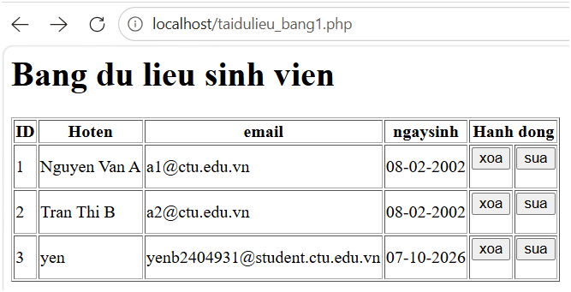
- Tạo tập tin form_sua.php
<!DOCTYPE HTML>
<html>

<?php
$servername = "localhost";
$username = "root";
$password = "";
$dbname = "qlsv";

// Create connection
$conn = new mysqli($servername, $username, $password, $dbname);
// Check connection
if ($conn->connect_error) {
die("Connection failed: " . $conn->connect_error);
}

$id = $_POST['id'];
$sql = "select * FROM student WHERE ID='".$id."'";

$result = $conn->query($sql);
$row = $result->fetch_assoc();

?>

<body>
<?php print_r($row)?>
<form action="sua.php" method="post">
ID:<input type="text" name="id" value="<?php echo $row['id'];?>"><br>
Name: <input type="text" name="fullname" value="<?php echo $row['fullname'];?>"><br>
E-mail: <input type="text" name="email" value="<?php echo $row['email'];?>"><br>
Birthday: <input type="date" name="birth" value="<?php echo $row['Birthday'];?>"><br>

<input type="submit">
</form>

</body>
</html>

- Kết quả sau khi chạy form_sua.php
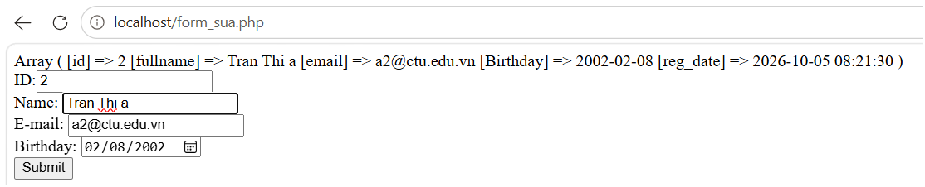
- Kết quả sau khi nhấn submit
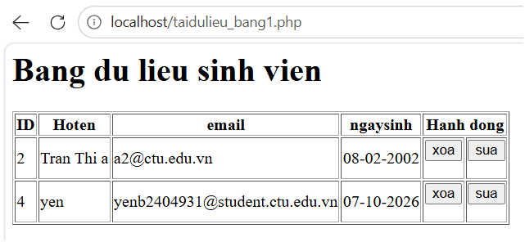
- Delete: Xóa dòng dữ liệu trong bảng
Tạo tập tin xoa.php
<?php
$servername = "localhost";
$username = "root";
$password = "";
$dbname = "qlsv";

// Create connection
$conn = new mysqli($servername, $username, $password, $dbname);
// Check connection
if ($conn->connect_error) {
die("Connection failed: " . $conn->connect_error);
}

$id = $_POST['id'];

$sql = "DELETE FROM student WHERE ID='".$id."'";

if ($conn->query($sql) == TRUE) {
header('Location: taidulieu_bang1.php');
} else {
echo "Error: " . $sql . "<br>" . $conn->error;
}

$conn->close();
?>

- Dữ liệu trước khi nhấn xóa
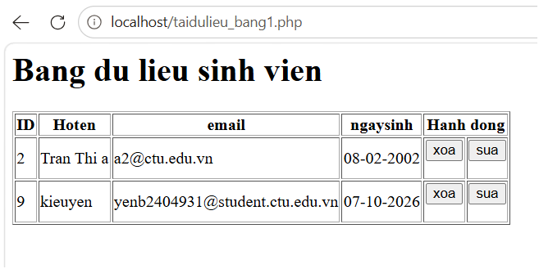
- Dữ liệu sau khi nhấn xóa
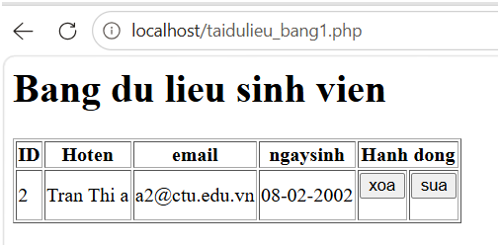

- Từ code kết nối với MySQL, bạn hãy tìm và trình bày code kết nối với các hệ quản trị CSDL khác như Oracle, SQL server, SQLite.
- Kết nối cơ sở dữ liệu với Oracle:
<?php
$host = 'localhost';
$port = '1521';
$service_name = 'XEPDB1';
$username = 'your_username';
$password = 'your_password';

// Cấu hình DSN cho Oracle PDO
$dsn = "oci:dbname=//$host:$port/$service_name;charset=AL32UTF8";

try {
$conn = new PDO($dsn, $username, $password);
$conn->setAttribute(PDO::ATTR_ERRMODE, PDO::ERRMODE_EXCEPTION);
echo "Kết nối Oracle (PDO) thành công!";

// Truy vấn ví dụ
$stmt = $conn->query("SELECT * FROM employees");
while ($row = $stmt->fetch(PDO::FETCH_ASSOC)) {
print_r($row);
}
} catch (PDOException $e) {
echo "Lỗi kết nối Oracle: " . $e->getMessage();
}
?>

- Kết nối cơ sở dữ liệu với SQL server:
<?php
$serverName = "localhost"; // Hoặc "localhost\SQLEXPRESS"
$database = "TestDB";
$username = "your_username";
$password = "your_password";

try {
// Dùng SQL Server Authentication
$dsn="sqlsrv:Server=$serverName;Database=$database";
$conn=newPDO($dsn, $username, $password);

// Nếu dùng Windows Authentication (không cần user/pass):
// $conn=newPDO("sqlsrv:Server=$serverName;Database=$database");

$conn->setAttribute(PDO::ATTR_ERRMODE, PDO::ERRMODE_EXCEPTION);
echo "Kết nối SQL Server (PDO) thành công!";

$stmt = $conn->query("SELECT TOP 10 * FROM Customers");
while ($row = $stmt->fetch(PDO::FETCH_ASSOC)) {
print_r($row);
}
} catch (PDOException $e) {
echo "Lỗi kết nối SQL Server: " . $e->getMessage();
}
?>

- Kết nối cơ sở dữ liệu với SQLite:
<?php
$db_file = __DIR__ . '/my_database.db';

try {
$conn = new PDO("sqlite:" . $db_file);
$conn->setAttribute(PDO::ATTR_ERRMODE, PDO::ERRMODE_EXCEPTION);
echo "Kết nối SQLite (PDO) thành công!";

// Lấy thông tin phiên bản
$stmt = $conn->query("SELECT sqlite_version()");
$version = $stmt->fetchColumn();
echo "<br>Phiên bản SQLite: " . $version;

} catch (PDOException $e) {
echo "Lỗi kết nối SQLite: " . $e->getMessage();
}
?>

- Cho biết class mysqli để hỗ trợ thực hiện những điều gì. Hãy liệt kê và mô tả các phương thức trong class mysqli (tham khảo ở hoặc các tài liệu khác mà bạn tìm được).
Class mysqli hỗ trợ thực hiện các nhóm công việc chính sau:
- Quản lý kết nối & Máy chủ: Mở và đóng kết nối tới MySQL Server; kiểm tra trạng thái kết nối; thiết lập charset (utf8mb4); đổi database mặc định; đổi user kết nối.
- Thực thi truy vấn SQL: Gửi các câu lệnh SQL (CRUD: Create, Read, Update, Delete) trực tiếp hoặc thực thi đồng thời nhiều truy vấn (multi_query).
- Bảo mật với Prepared Statements: Chuẩn bị lệnh SQL với tham số đại diện (?) để phòng chống các đợt tấn công SQL Injection.
- Quản lý Giao dịch (Transactions): Hỗ trợ tính toàn vẹn dữ liệu thông qua các lệnh bật/tắt autocommit, commit() và rollback().
- Đọc & Thao tác Kết quả (Result sets): Xử lý tập kết quả trả về từ lệnh SELECT dưới dạng mảng chỉ số, mảng kết hợp hoặc đối tượng (Object).
- Xử lý Lỗi & Thông tin: Trích xuất chi tiết lỗi (connect_error, error), số dòng bị ảnh hưởng (affected_rows), ID vừa tạo (insert_id).
Các phương thức trong class mysqli:
- construct() Khởi tạo đối tượng mysqli và mở một kết nối mới tới MySQL Server.
- close() Đóng kết nối CSDL đang mở để giải phóng tài nguyên hệ thống.
- set_charset() Thiết lập bảng mã ký tự mặc định cho truyền tải dữ liệu (khuyên dùng utf8mb4).
- select_db() Thay đổi cơ sở dữ liệu mặc định cho kết nối hiện tại.
- change_user() Thay đổi người dùng (user) và database cho kết nối hiện tại mà không cần đóng kết nối.
- ping() Kiểm tra kết nối đến server còn hoạt động hay không (tự động kết nối lại nếu bị ngắt).
- options() / set_opt() Thiết lập các tùy chọn kết nối nâng cao (timeout, SSL, socket...).
- ssl_set() Thiết lập các chứng chỉ SSL để mở kết nối an toàn bảo mật.
- query() Thực thi một câu lệnh SQL đơn lẻ lên cơ sở dữ liệu.
- prepare() Khởi tạo một câu lệnh SQL dưới dạng Prepared Statement (trả về đối tượng mysqli_stmt).
- multi_query() Thực thi một hoặc nhiều câu lệnh SQL cách nhau bằng dấu chấm phẩy ;.
- next_result() Chuẩn bị kết quả tiếp theo từ lệnh multi_query().
- more_results() Kiểm tra xem còn kết quả nào chưa đọc từ multi_query() hay không.
- store_result() Chuyển và lưu trữ toàn bộ tập kết quả truy vấn cuối cùng vào bộ nhớ đệm (buffer).
- use_result() Khởi tạo việc đọc tập kết quả trực tiếp từ server (không lưu buffer, tiết kiệm RAM hơn).
- escape_string() / real_escape_string() Thoát các ký tự đặc biệt trong chuỗi để chèn vào câu lệnh SQL an toàn.
- autocommit() Bật (true) hoặc tắt (false) chế độ tự động lưu các thay đổi vào CSDL.
- begin_transaction() Bắt đầu một giao dịch mới (Transaction).
- commit() Chấp nhận và lưu vĩnh viễn tất cả thay đổi trong giao dịch hiện tại vào CSDL.
- rollback() Hủy bỏ và hoàn tác tất cả các thao tác trong giao dịch hiện tại về trạng thái ban đầu.
- savepoint() Tạo một điểm lưu tạm thời (savepoint) trong giao dịch.
- release_savepoint() Xóa một điểm lưu tạm thời đã tạo.
- character_set_name()Trả về tên của bảng mã ký tự mặc định hiện tại.
- get_client_info()Trả về thông tin phiên bản của thư viện client MySQL dưới dạng chuỗi.
- get_server_info()Trả về thông tin phiên bản của MySQL Server đang kết nối.
- get_connection_stats()Trả về thống kê lưu lượng dữ liệu và kết nối hiện tại.
- stat()Trả về trạng thái hiện tại của hệ thống server (Uptime, Threads, Queries...).thread_id()Trả về ID của luồng (thread) xử lý kết nối hiện tại.
- kill()Mời ngắt một luồng xử lý trên server theo thread id.

- Trong tập tin connect.php, Bạn hãy cho biết ý nghĩa của phương thức die() và cách dùng.
Ý nghĩa của die()
- Dừng chương trình lập tức: die() ngưng toàn bộ việc thực thi trang PHP ngay tại dòng lệnh đó. Tất cả mã nguồn bên dưới die() sẽ không được chạy tiếp.
- In thông báo lỗi: Nếu truyền vào một chuỗi ký tự, die() sẽ xuất chuỗi đó ra trình duyệt trước khi dừng script.
- Tương đương với exit(): Trong PHP, die() chỉ là tên gọi khác (alias) của hàm exit(), hai hàm này hoạt động hoàn toàn giống hệt nhau.
Cú pháp tổng quát:
- die("Chuỗi thông báo muốn in ra");
Các cách dùng:
- Sử dụng trong câu điều kiện if
Ví dụ:
<?php
$conn = new mysqli("localhost", "root", "", "my_database");

// Kiểm tra nếu có lỗi kết nối ($conn->connect_error không rỗng)
if ($conn->connect_error) {
// In thông báo và dừng ngay chương trình
die("Kết nối CSDL thất bại: " . $conn->connect_error);
}

// Dòng lệnh này chỉ chạy khi kết nối thành công
echo "Kết nối thành công!";
?>

- Kết hợp ngắn gọn với toán tử OR
Ví dụ:
<?php
// Nếu hàm mysqli_connect trả về false, vế sau 'or die()' sẽ được kích hoạt
$conn = mysqli_connect("localhost", "root", "", "my_database")
or die("Không thể kết nối tới máy chủ MySQL!");
?>
- Dừng chương trình không in thông báo
Ví dụ:
if ($conn->connect_error) {
die(); // Dừng hoàn toàn script mà không in gì ra ngoài
}

- Trong tập tin taidulieu_bang.php có dùng phương thức fetch_assoc và fetch_all để lấy dữ liệu từ đối tượng $result. Ngoài 2 phương thức này, các bạn hãy liệt kê các phương thức khác trong mysqli có chức năng tương tự, và hãy chạy thử các phương thức này như các cách hiển thị dữ liệu cách 4, cách 5, cách 6… trong tập tin taidulieu_bang.php.

Ngoài fetch_assoc() và fetch_all(), đối tượng kết quả $result (mysqli_result) còn cung cấp các phương thức duyệt dữ liệu sau:
- fetch_array(): Lấy một dòng dữ liệu dưới dạng mảng. Phương thức này linh hoạt vì có thể trả về mảng chỉ số, mảng kết hợp hoặc cả hai tùy theo tham số truyền vào (MYSQLI_BOTH, MYSQLI_ASSOC, MYSQLI_NUM).
- fetch_row(): Lấy một dòng dữ liệu dưới dạng mảng chỉ số số nguyên (đánh số từ 0, 1, 2... tương ứng thứ tự cột trong câu SELECT).
- fetch_object(): Lấy một dòng dữ liệu dưới dạng một đối tượng (stdClass Object). Bạn có thể truy cập các trường bằng cú pháp $row->ten_cot.
Chạy thử các phương thức dựa trên tập tin taidulieu_bang.php:
- Dùng fetch_array():
<?php
$servername = "localhost";
$username = "root";
$password = "";
$dbname = "qlsv";

// Tạo kết nối
$conn = new mysqli($servername, $username, $password, $dbname);

// Kiểm tra kết nối
if ($conn->connect_error) {
die("Connection failed: " . $conn->connect_error);
}
$conn->set_charset("utf8mb4");

$sql = "SELECT * FROM student";
$result = $conn->query($sql);

if ($result->num_rows > 0) {

echo "<h3>Hiển thị dữ liệu bằng fetch_array()</h3>";

echo "<table border='1' cellpadding='8' cellspacing='0'>";
echo "<tr><th>ID</th><th>Họ tên</th><th>Email</th><th>Ngày sinh</th></tr>";

while ($row = $result->fetch_array(MYSQLI_BOTH)) {

$date = date_create($row['Birthday']);

echo "<tr>";
echo "<td>" . $row[0] . "</td>";

echo "<td>" . $row['fullname'] . "</td>";
echo "<td>" . $row['email'] . "</td>";

echo "<td>" . $date->format('d-m-Y') . "</td>";
echo "</tr>";
}

echo "</table>";
$result->free_result();

} else {
echo "0 ket qua tra ve";
}

$conn->close();
?>

Kết quả:
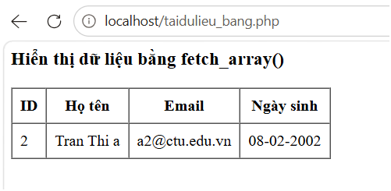
- Dùng fetch_row()
<?php
$servername = "localhost";
$username = "root";
$password = "";
$dbname = "qlsv";

// Tạo kết nối
$conn = new mysqli($servername, $username, $password, $dbname);

// Kiểm tra kết nối
if ($conn->connect_error) {
die("Connection failed: " . $conn->connect_error);
}
$conn->set_charset("utf8mb4");

$sql = "SELECT * FROM student";
$result = $conn->query($sql);

if ($result->num_rows > 0) {

echo "<h3>Hiển thị dữ liệu bằng fetch_row()</h3>";

echo "<table border='1' cellpadding='8' cellspacing='0'>";
echo "<tr><th>ID</th><th>Họ tên</th><th>Email</th><th>Ngày sinh</th></tr>";

while ($row = $result->fetch_row()) {

$date = date_create($row[3]);

echo "<tr>";
echo "<td>" . $row[0] . "</td>";
echo "<td>" . $row[1] . "</td>";
echo "<td>" . $row[2] . "</td>";

echo "<td>" . $date->format('d-m-Y') . "</td>";
echo "</tr>";
}

echo "</table>";
$result->free_result();

} else {
echo "0 ket qua tra ve";
}

$conn->close();
?>

Kết quả:
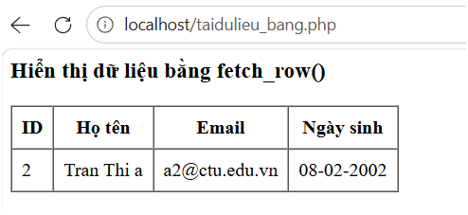
- Dùng fetch_object()
<?php
$servername = "localhost";
$username = "root";
$password = "";
$dbname = "qlsv";

// Tạo kết nối
$conn = new mysqli($servername, $username, $password, $dbname);

// Kiểm tra kết nối
if ($conn->connect_error) {
die("Connection failed: " . $conn->connect_error);
}
$conn->set_charset("utf8mb4");

$sql = "SELECT * FROM student";
$result = $conn->query($sql);

if ($result->num_rows > 0) {

echo "<h3>Hiển thị dữ liệu bằng fetch_object()</h3>";

echo "<table border='1' cellpadding='8' cellspacing='0'>";
echo "<tr><th>ID</th><th>Họ tên</th><th>Email</th><th>Ngày sinh</th></tr>";

while ($row = $result->fetch_object()) {

$date = date_create($row->Birthday);
echo "<tr>";
echo "<td>" . $row->id . "</td>";
echo "<td>" . $row->fullname . "</td>";
echo "<td>" . $row->email . "</td>";
echo "<td>" . $date->format('d-m-Y') . "</td>";
echo "</tr>";
}

echo "</table>";

$result->free_result();

} else {
echo "0 ket qua tra ve";
}

$conn->close();
?>

Kết quả:
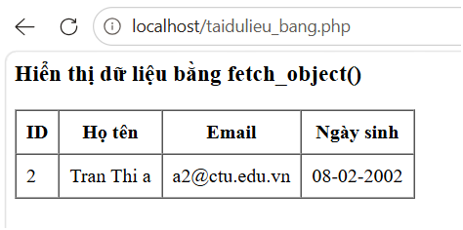

- Phương thức header trong hàm luu.php để di chuyển đến trang khác sau khi chúng ta thực hiện xong các hành động nào đó (như di chuyển đến trang chủ khi xong hành động sửa/xóa,...).Hãy mô tả chi tiết cách sử dụng, và công dụng của header (Tham khảo ).
Hàm header() dùng để gửi chuỗi HTTP Header thô từ Máy chủ về Trình duyệt của người dùng trước khi dữ liệu trang web thực sự được trả về.
Các công dụng chính:
- Chuyển hướng trang: Báo cho trình duyệt tự động mở sang một trang mới (sử dụng phổ biến sau khi thêm, sửa, xóa dữ liệu hoặc xử lý form thành công).
- Cấu hình Mã trạng thái HTTP: Đặt mã phản hồi như 404 Not Found, 403 Forbidden, 500 Internal Server Error, hay 301 Moved Permanently.
- Quản lý Cache: Ngăn trình duyệt lưu bản sao trang web (no-cache) đối với các dữ liệu nhạy cảm hoặc cập nhật liên tục.
- Tải file / Quy định kiểu dữ liệu: Ép trình duyệt tải file xuống thay vì mở trực tiếp (file PDF, Excel, Zip, CSV...) hoặc định dạng kiểu trả về là JSON.
Cú pháp:
header(string $header, bool $replace = true, int $response_code = 0): void
Các quy tắc khi dùng header():
- Hàm header() phải được gọi trước khi xuất dữ liệu ra trình duyệt. Nếu có bất kỳ mã HTML, câu lệnh echo, print, hoặc thậm chí là khoảng trắng/dòng trống nằm ngoài thẻ <?php ?> xuất hiện trước, PHP sẽ báo lỗi.
- Khi sử dụng header("Location: ...");, trình duyệt sẽ nhận được lệnh chuyển trang nhưng mã PHP phía dưới câu lệnh header() trên Server vẫn tiếp tục thực thi. Để đảm bảo an toàn bảo mật và tối ưu tài nguyên, luôn đặt exit(); hoặc die(); ngay phía sau.

- Vào CSDL qlsv, bạn hãy viết lệnh tạo thêm 1 bảng sau để có thêm thông tin về chuyên ngành (kiểu dữ liệu các bạn tự cho sao cho phù hợp):
major(id, name_major)
Và thêm cột khóa ngoại major_id vào bảng student
student(id, fullname, email, birthday, major_id)
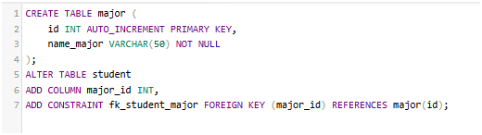
- Kết quả:
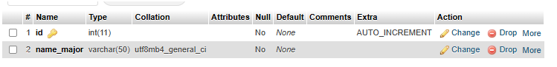
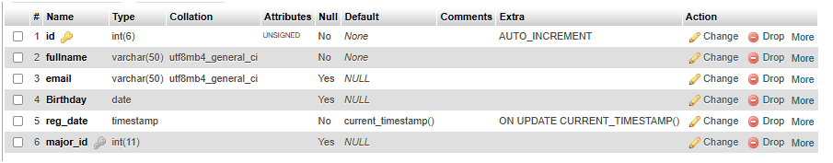

- Tạo các tập tin major_index.php, major_add.php, major_edit (và major_edit_save.php để thực hiện hành động sửa trên csdl), major.xoa để có các trang hiển thị danh sách, thêm, sửa, xóa đối với bảng major. Gợi ý: Tham khảo taidulieu_bang1.php, form_sua.php, sua.php, xoa.php
- Tạo tập tin major_index.php
<?php
$servername = "localhost";
$username = "root";
$password = "";
$dbname = "qlsv";

$conn = new mysqli($servername, $username, $password, $dbname);
if ($conn->connect_error) {
die("Connection failed: " . $conn->connect_error);
}

$sql = "SELECT * FROM major";
$result = $conn->query($sql);

?>
<a href="major_add.php">Them chuyen nganh moi</a>
<br><br>
<?php
if ($result->num_rows > 0) {
$result_all = $result->fetch_all(MYSQLI_ASSOC);
?>
<h1>Bang du lieu chuyen nganh</h1>
<table border=1>
<tr>
<th>ID</th>
<th>Ten Chuyen Nganh</th>
<th colspan="2">Hanh dong</th>
</tr>
<?php
foreach ($result_all as $row) {
echo "<tr><td>" . $row["id"]. "</td><td>" . $row["name_major"]. "</td><td>";
?>
<form method="post" action="major_xoa.php">
<input type="submit" name="action" value="xoa"/>
<input type="hidden" name="id" value="<?php echo $row['id']; ?>"/>
</form>
<?php
echo "</td><td>";
?>
<form method="post" action="major_edit.php">
<input type="submit" name="action" value="sua"/>
<input type="hidden" name="id" value="<?php echo $row['id']; ?>"/>
</form>
<?php
echo "</td></tr>";
}
echo "</table>";
} else {
echo "0 ket qua tra ve";
}
$conn->close();
?>

- Tạo tập tin major_add.php
<!DOCTYPE HTML>
<html>
<body>

<h1>Them Chuyen Nganh</h1>
<form action="major_add_save.php" method="post">
Ten chuyen nganh: <input type="text" name="name_major"><br><br>
<input type="submit" value="Luu">
</form>

</body>
</html>

- Tạo tập tin major_edit
<!DOCTYPE HTML>
<html>

<?php
$servername = "localhost";
$username = "root";
$password = "";
$dbname = "qlsv";

$conn = new mysqli($servername, $username, $password, $dbname);
if ($conn->connect_error) {
die("Connection failed: " . $conn->connect_error);
}

$id = $_POST['id'];
$sql = "SELECT * FROM major WHERE id='".$id."'";

$result = $conn->query($sql);
$row = $result->fetch_assoc();
?>

<body>

<form action="major_edit_save.php" method="post">
ID: <input type="text" name="id" value="<?php echo $row['id'];?>" readonly><br>
Ten chuyen nganh: <input type="text" name="name_major" value="<?php echo $row['name_major'];?>"><br>
<input type="submit" value="Luu">
</form>

</body>
</html>

- Tạo tập tin major_edit_save.php
<?php
$servername = "localhost";
$username = "root";
$password = "";
$dbname = "qlsv";

$conn = new mysqli($servername, $username, $password, $dbname);
if ($conn->connect_error) {
die("Connection failed: " . $conn->connect_error);
}

$id = $_POST['id'];
$name_major = $_POST['name_major'];

$sql = "UPDATE major SET name_major = '".$name_major."' WHERE id='".$id."'";

if ($conn->query($sql) === TRUE) {
header('Location: major_index.php');
} else {
echo "Error: " . $sql . "<br>" . $conn->error;
}

$conn->close();
?>

- Tạo tập tin major.xoa
<?php
$servername = "localhost";
$username = "root";
$password = "";
$dbname = "qlsv";

$conn = new mysqli($servername, $username, $password, $dbname);
if ($conn->connect_error) {
die("Connection failed: " . $conn->connect_error);
}

$id = $_POST['id'];

$sql = "DELETE FROM major WHERE id='".$id."'";

if ($conn->query($sql) === TRUE) {
header('Location: major_index.php');
} else {
echo "Error: " . $sql . "<br>" . $conn->error;
}

$conn->close();
?>

- Cập nhật lại taidulieu_bang1.php thêm hiển thị mã chuyên ngành và tên chuyên ngành tương ứng của sinh viên. Gợi ý: các bạn sửa câu lệnh sql kết nối thêm bảng chuyên ngành.
<?php
$servername = "localhost";
$username = "root";
$password = "";
$dbname = "qlsv";

// Create connection
$conn = new mysqli($servername, $username, $password, $dbname);
// Check connection
if ($conn->connect_error) {
die("Connection failed: " . $conn->connect_error);
}
$sql = "SELECT student.*, major.name_major
FROM student
LEFT JOIN major ON student.major_id = major.id";
$result = $conn->query($sql);

if ($result->num_rows > 0) {
$result_all = $result->fetch_all(MYSQLI_ASSOC);
?>
<h1>Bang du lieu sinh vien</h1>
<table border=1>
<tr>
<th>ID</th>
<th>Hoten</th>
<th>email</th>
<th>ngaysinh</th>
<th>Ma Chuyen Nganh</th>
<th>Ten Chuyen Nganh</th>
<th colspan="2">Hanh dong</th>
</tr>
<?php
foreach ($result_all as $row) {
$date = date_create($row['Birthday']);
echo "<tr>" .
"<td>" . $row["id"]. "</td>" .
"<td>" . $row["fullname"]. "</td>" .
"<td>" . $row["email"]. "</td>" .
"<td>" . $date->format('d-m-Y') . "</td>" .
"<td>" . $row["major_id"]. "</td>" .
"<td>" . $row["name_major"]. "</td>" .
"<td>";
?>
<form method="post" action="xoa.php">
<input type="submit" name="action" value="xoa"/>
<input type="hidden" name="id" value="<?php echo $row['id']; ?>"/>
</form>
<?php
echo "</td>";
echo "<td>";
?>
<form method="post" action="form_sua.php">
<input type="submit" name="action" value="sua"/>
<input type="hidden" name="id" value="<?php echo $row['id']; ?>"/>
</form>
<?php
echo "</td></tr>";
}
echo "</table>";

} else {
echo "0 ket qua tra ve";
}
$conn->close();
?>

Kết quả:
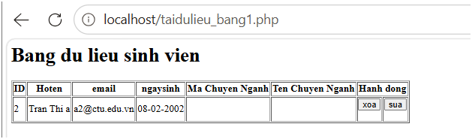
- Cập nhật tương ứng ở tập tin formnhap.php, form_sua.php sau khi thêm phần nhập khóa ngoại dạng combobox lấy dữ liệu từ bảng major. Gợi ý: Select dữ liệu từ bảng major và đưa dạng list với tag option https://www.w3schools.com/tags/tag_option.asp
<!DOCTYPE HTML>
<html>

<?php
$servername = "localhost";
$username = "root";
$password = "";
$dbname = "qlsv";

// Create connection
$conn = new mysqli($servername, $username, $password, $dbname);
// Check connection
if ($conn->connect_error) {
die("Connection failed: " . $conn->connect_error);
}

$id = $_POST['id'];
$sql = "SELECT * FROM student WHERE ID='".$id."'";
$result = $conn->query($sql);
$row = $result->fetch_assoc();

$sql_major = "SELECT * FROM major";
$result_major = $conn->query($sql_major);
$majors = $result_major->fetch_all(MYSQLI_ASSOC);
?>

<body>
<?php print_r($row)?>
<form action="sua.php" method="post">
ID: <input type="text" name="id" value="<?php echo $row['id'];?>"><br>
Name: <input type="text" name="fullname" value="<?php echo $row['fullname'];?>"><br>
E-mail: <input type="text" name="email" value="<?php echo $row['email'];?>"><br>
Birthday: <input type="date" name="birth" value="<?php echo $row['Birthday'];?>"><br>

Chuyen Nganh:
<select name="major_id">
<?php foreach ($majors as $major) { ?>
<option value="<?php echo $major['id']; ?>" <?php if($row['major_id'] == $major['id']) echo 'selected'; ?>>
<?php echo $major['name_major']; ?>
</option>
<?php } ?>
</select><br>

<input type="submit">
</form>

</body>
</html>
<?php
$conn->close();
?>

Kết quả:
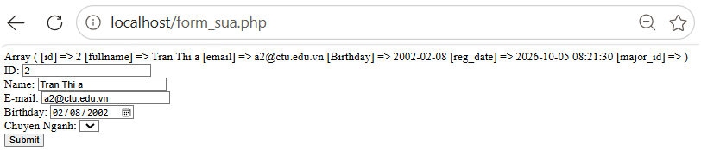

https://www.w3schools.com/php/php_ref_mysqli.asp
https://www.php.net/manual/en/function.header.php

